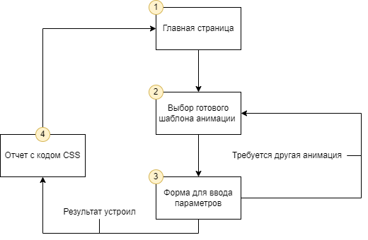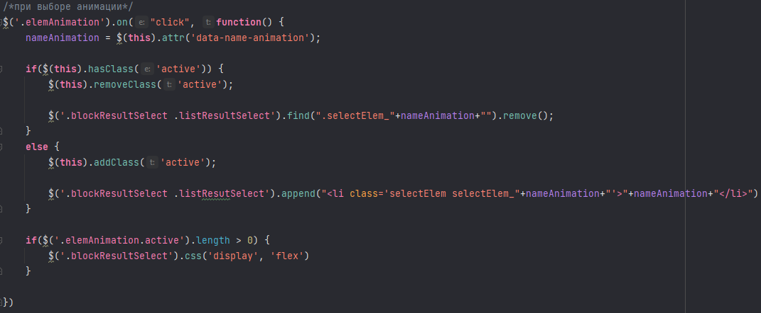Разработка web-редактора CSS-анимаций

Цель исследования: Упрощение интеграции CSS-анимации при вёрстке сайта за счет копирования созданного кода

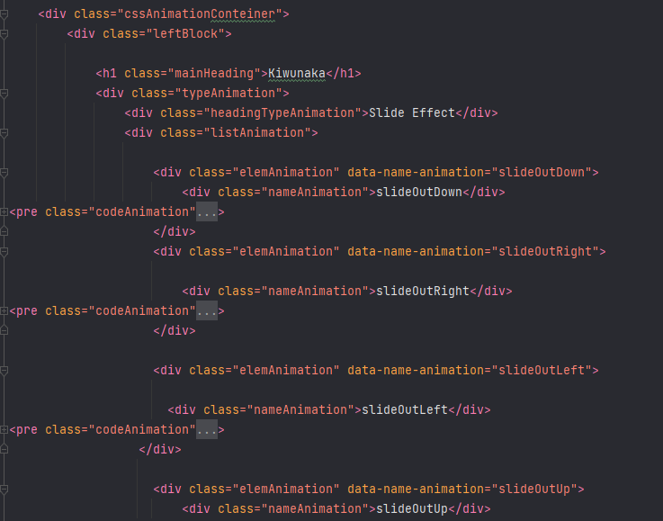Улучшение производительности CSS-анимации по средством написания кода на чистом CSS;

Исследовательские задачи:

* Найти и рассмотреть существующие web-редакторы CSS анимации.
* Проанализировать самые популярные редакторы.
* Выбрать функционал web-редактора
* Определить язык программирования, который будет использоваться при написании данного проекта.
* Обосновать выбранный язык программирования.
* Разработать web-редактор CSS анимации с возможностью интеграции созданной анимации в верстку, посредством копирования готового кода CSS